МИНИСТЕРСТВО ЦИФРОВОГО РАЗВИТИЯ СВЯЗИ И МАССОВЫХ КОММУНИКАЦИЙ
Ордена Трудового Красного Знамени
Федеральное государственное бюджетное образовательное учреждение высшего образования
«Московский технический университет связи и информатики»

Кафедра «Системное программирование»

Отчет по практической работе №3
по дисциплине «Информационные технологии» на тему

Выполнил студент группы БВТ2106
Сопов Андрей Алексеевич

Москва
2021
1 Постановка задачи

Цель: создать форму регистрации и входа, используя фреймворк Flask и СУБД PostgreSQL
Задание
1. Создать проект и подключить к нему СУБД
2. Написать программу регистрации и входа на сайт
3. Поставить файлы под контроль версий и отправить на удалённый репозиторий
2 Результат выполненной работы
Задание 1.
Создал новый проект под именем MyWebApp и связал его с СУБД (рис.1)
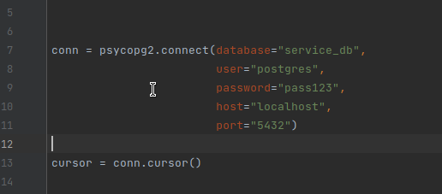
рис.1

Задание 2.
Написал программу регистрации пользователя (рис.2) и входа на сайт (рис.3)
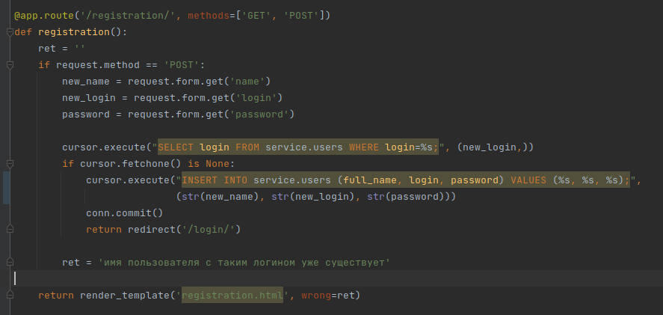
рис.2
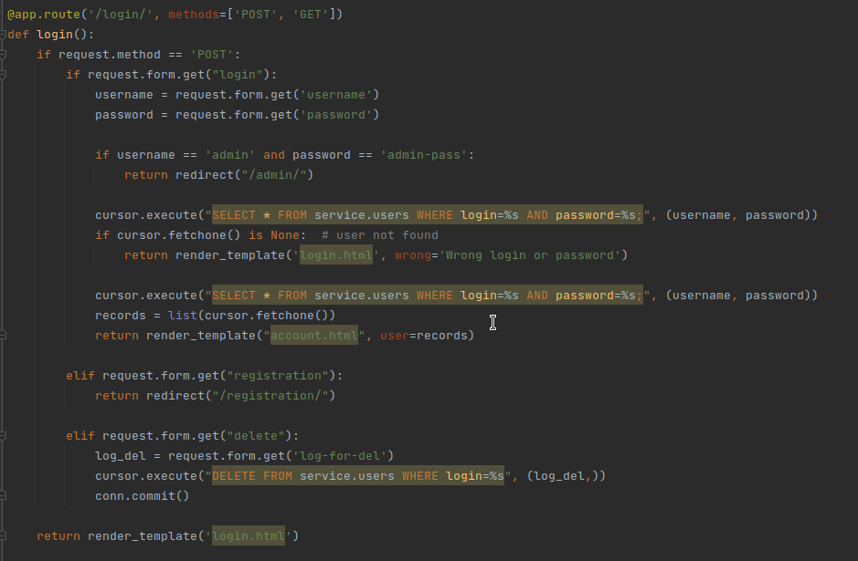
рис.3

Задание 3.
Поставил проект под контроль версий и запушил на GitHub (рис.4 - рис.6)
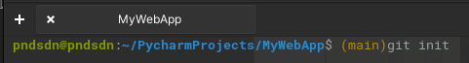

рис.4

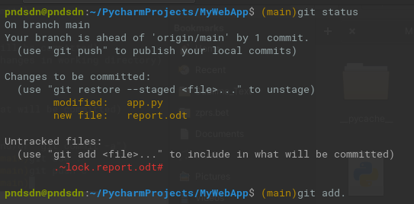
рис.5
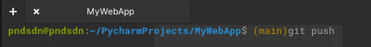
рис.6
3 Вывод

В результате проделанной работы я написал программу регистрации и входа на сайт, используя Flask и PostgreSQL. Создал гит-репозиторий и выгрузил на удалённый репозиторий.

